For highlighted text, districts and schools should fill in the appropriate information or choose the correct option.
MODELO DE CARTA DE ADESÃO PARA FAMÍLIAS
Prezado(a) pai/mãe/cuidador(a):

Em [Nome do Distrito], manter seus alunos seguros e na escola é nossa principal prioridade. Estamos escrevendo para informá-lo que, de acordo com o Departamento de Educação Elementar e Secundária (DESE) e o Departamento de Saúde Pública (DPH), nosso distrito está atualizando o nosso Programa de Testes de COVID-19, a partir de XX. Estamos optando por um programa de testagem domiciliar que aumentará os testes de nossos alunos e funcionários participantes, independentemente do status de vacinação. Para obter mais informações sobre esta atualização do programa de testes em todo o estado, clique aqui. A opção de testagem domiciliar terá início em [durante a semana de XX]. Além desta nova opção de teste de antígeno em casa, continuaremos com [verificações de rotina de segurança para COVID e/ou testes de sintomáticos] durante a semana. Como parte dessa mudança no programa, estamos descontinuando o Test and Stay e o rastreamento de contatos próximos na escola. Isso significa que, se seu filho(a) for um contato em potencial na escola, ele poderá continuar a frequentar a escola e não precisará ficar em quarentena. Esta nova oportunidade de testagem domiciliar é voluntária e apenas aqueles que optarem por participar receberão os testes. Recomendamos que você preencha o formulário até XX para optar por participar. Se você tiver dúvidas, entre em contato com a enfermeira da sua escola.

Programas de Testagem para COVID-19 em nossas Escolas:
- Teste Domiciliar Rápido de Antígeno em [dia da semana] (NOVO formulário de opção)
- Verificações de Segurança de Rotina de COVID toda semana (se você ainda não se inscreveu, clique aqui)
- Testagem de Sintomático (se você ainda não se inscreveu, clique aqui)

Visão Geral: Programa de Teste Domiciliar Rápido
- Sobre o Teste: O iHealth é um teste antígeno emergencial, aprovado pela FDA, que pode ser feito em casa em 15 minutos.
- Opção por Participar: Para participar, você deve optar por preencher o [formulário online]. Ao optar por participar, você concorda em revisar os materiais de treinamento para administração de testes, relatar resultados positivos de testes para a escola de seu aluno e administrar os testes de acordo com as diretrizes do [Distrito Escolar].
- Semanalmente: A cada duas semanas, você receberá um kit de teste rápido domiciliar da iHealth. Cada kit contém dois testes individuais. Seu filho(a) realizará um teste a cada semana na [dia da semana].
- Relato de Resultados de Testes Positivos: Se seu filho(a) testar positivo em um teste domiciliar de antígeno, você informará a escola sobre o resultado positivo usando o [formulário de notificação de resultado de teste positivo]. A escola manterá os resultados em confidencialidade e não tornará públicos os resultados individuais. Além disso, é altamente recomendado que você informe seu professional de saúde sobre o resultado positive.
- Fácil, Gratuito e Flexível: Este teste é administrado em casa (não na escola), reduzindo a carga da equipe escolar e o tempo para administrar os testes, aumentando a flexibilidade da família para fazer testes em casa gratuitamente.

Como administro o teste?
- Clique aqui para ver um guia completo de “how to” em diversos idiomas
- Clique aqui para ver um vídeo de um aluno realizando o teste
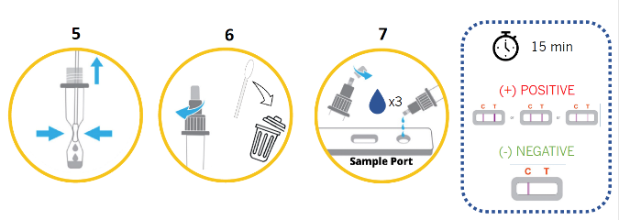

Como submeto os resultados?
- Submeter Resultados: Você deve enviar resultados de testes positivos para a escola de seu aluno. [Clique aqui] para enviar seus resultados de teste positivo.
- Confidencialidade: Os resultados dos testes positivos são compartilhados com seu distrito escolar apenas para fins informativos. Os resultados individuais permanecerão confidenciais e nunca serão divulgados.

